النظام الإحصائي الصناعي الدائم

دراسة تشمل عينة من المصانع

(سنة المرجع 2015)

المديرية العامة للصناعة
مصلحة المعلومات الصناعية
شباط 2018

كلمة شكر
ان هذا التقرير لم يكن لينجز دون التعاون المثمر والايجابي بين اعضاء فريق العمل المسؤول عن النظام الاحصائي الصناعي الدائم في وزارة الصناعة. لذلك لابد من ان اتوجه بالشكر الى الزملاء في مصلحة المعلومات الصناعية والزملاء المشاركين في هذه الدراسة في مصلحة الدراسات الاقتصادية للجهد الكبير والمتواصل الذي تم بذله من أجل جمع المعلومات وادخالها لتنقيحها وتحليلها. كما اتوجه بالشكر الى الزملاء في مصلحة الشؤون التقنية والمصالح الاقليمية في محافظات البقاع والجنوب والشمال والنبطية للتعاون المثمر والبنّاء الذي انتج هذا النظام الاحصائي الصناعي الدائم. ولا ننسى الصناعيين الذين تعاونوا بشكل ايجابي مع فريق العمل، فلهم الشكر للوقت والثقة التي منحونا اياها.
ولا بد لي في النهاية من توجيه الشكر العميق لمعالي وزير الصناعة د.حسين الحاج حسن لرعاية هذا المشروع، كما لسعادة مدير عام وزارة الصناعة الاستاذ داني جدعون لدعمه المطلق لتنفيذ هذا النظام الاحصائي ولتأمين المظلة الادارية الدائمة التي تظلله وبالتالي جعل وزارة الصناعة مرجعية موثوقة على صعيد المعلومات الصناعية.
أسماء المشاركين بالدراسة
 | د. ربيع بدران |  | السيدة باسمة شكرون
 | السيدة جيهان كيوان |  | السيدة سارة شخاشيرو
 | الآنسة سابين قاسم |  | السيدة سارة مازح
 | الآنسة ساميه عيسى |  | السيدة سوزان مبارك
 | السيدة كريستل حنا |  | السيد شربل جريس
 | السيدة مريم خميس |  | السيد فارس جدعون
 | السيدة أماني بلّوط |  | السيد ايلي فرعون

رئيس مصلحة المعلومات الصناعية بالانابة

د.ربيع بدران
ملخص
تشمل هذه الدراسة التي تم تنفيذها خلال الفترة الممتدة من 1/8/2016 إلى 1/8/2017 عينة من 1975 مصنعاً من جميع النشاطات الصناعية، 837 منها تقوم بالتصدير. تم إنتقاء هذه المصانع بشكل عشوائي من مجموع المصانع التي حصلت على شهادة صناعية من وزارة الصناعة وتم جمع المعلومات عن العام 2015. مع الاشارة الى ان عدد المصانع المرخصة او حصلت على شهادة صناعية نظراً لان ملف ترخيصها تحت الدرس، بلغ لغاية العام 2015 حوالي 4720 مصنعاً.
بلغ الناتج الصناعي حوالي 6.6 مليار دولار أميركي (د.أ.) بمعدل 3.3 مليون د.أ. للمصنع الواحد. كما بلغ المجموع العام للنفقات (اجور العاملين الدائمين واجور العاملين غير الدائمين وشراء المواد الأولية والنفقات على المحروقات والنفقات على الكهرباء ونفقات على مصادر الطاقة الأخرى والنفقات والتكاليف المختلفة دون بدل وأجور أصحاب العمل والشركاء ) حوالي 5.6 مليار د.أ.
وبلغ مجموع النفقات على المواد الأولية حوالي 3.7 مليار د.أ. بمعدل 1.9 مليون د.أ. للمصنع الواحد، ومجموع النفقات على المحروقات (غير المستعملة لانتاج الكهرباء) حوالي 127.3 مليون د.أ. بمعدل 64.5 الف د.أ. للمصنع الواحد. كما بلغ مجموع النفقات على الكهرباء حوالي 149.9 مليون د.أ. بمعدل 75.9 الف د.أ. للمصنع الواحد. كما بلغت كلفة مصادر الطاقة الاخرى 47.8 مليون د.أ.
اضافة الى مجموع النفقات والتكاليف المختلفة (مياه، صيانة، فوائد مصرفية...) البالغ حوالي 847.1 مليون د.أ. بمعدل 428.9 الف د.أ. للمصنع الواحد.
من جهة اخرى، بلغ عدد العاملين الدائمين في هذه العينة من المصانع 57113 عاملاً، 81.2% هم من اللبنانيين. كما بلغ معدل عدد العاملين الدائمين في المصنع الواحد 29 عاملاً. أما مجموع الأجور المدفوعة لجميع العاملين الدائمين فقد بلغ حوالي 700.6 مليون دولار أميركي (د.أ.) بمعدل 12268 د.أ. كأجر سنوي للعامل الواحد.
وبلغ عدد العاملين غير الدائمين (على اساس دوام كامل) في هذه العينة من المصانع 5755 عاملاً، 68% هم من الاجانب. كما بلغ معدل عدد العاملين غير الدائمين في المصنع الواحد 3 عمال. أما مجموع الأجور المدفوعة لجميع العاملين غير الدائمين فقد بلغ حوالي 40.6 مليون د.أ. بمعدل 7058 د.أ. كأجر سنوي للعامل الواحد. كما بلغ عدد اصحاب العمل 5989.
أما اهم المشاكل التي واجهها الصناعيون مرتبطة بانقطاع التيار الكهربائي ومنافسة السلع الاجنبية المستوردة وعدم حماية الصناعة الوطنية وارتفاع كلفة الطاقة وارتفاع كلفة المواد الاولية وكلفة الانتاج والمنافسة غير القانونية من المصانع غير المرخصة.

الفهرس
I- المقدمة 4
II- مشروع النظام الاحصائي الصناعي الدائم 5
1. الدراسات التي شملت القطاع الصناعي 5
2. ماهية المشروع 5
3. اهداف المشروع 6
4. تنفيذ المشروع وكلفته 6
5. نتائج الدراسة (سنة المرجع 2015) 7
1.5. النشاطات الصناعية الرئيسية 7
2.5. اليد العاملة 8
3.5. الأجور 9
4.5. النفقات على المواد الاولية 10
5.5. النفقات على المحروقات 11
6.5. النفقات على الكهرباء 11
7.5. النفقات المختلفة 12
8.5. الناتج الصناعي الإجمالي (مخرجات القطاع الصناعي) 13
9.5. اهم المشاكل التي صرح بها الصناعييون 13
6. الدراسة بالعينة (سنة المرجع 2016) 14
7. اتخاذ القرارات اعتماداً على المعلومات الصناعية 14
III- الخاتمة 16
ملحق رقم 1: الجداول الاحصائية 17
ملحق رقم 2: الرسومات البيانية 34
ملحق رقم 3: توصيف النشاطات الصناعية 40

المقدمة
تعتبر الاحصاءات الصناعية اداة اساسية في وضع الخطط الاستراتيجية والعملية لتنمية القطاع الصناعي وتقييمها وتصويبها وتعديل مسارها عند الضرورة. واضحت هذه الاحصاءات عامل رابع من عوامل الانتاج الى جانب الارض والعمل ورأس المال. ان تحدي جمع المعلومات بطريقة دورية والتأكد من صحتها وتحليلها واستخلاص الاستنتجات ووضع التوصيات يقابله تحدي لا يقل اهمية وهو العمل على تنفيذ هذه التوصيات لما فيه مصلحة للقطاع الصناعي ذلك ان هذه التوصيات نابعة من ارض الواقع المرتبط بشكل وثيق بالتحديات التي تواجه الصناعيين يومياً على الصعيد العملي والاستراتيجي.
في هذا السياق وفي اطار رؤيتها التكاملية للقطاع الصناعي في لبنان "لبنان الصناعة 2025"، وضعت وزارة الصناعة استراتيجيتها لتطوير المعلومات الصناعية وترسيخها كمرجعية موثوقة في هذا المجال.

فبالإضافة الى التقارير الشهرية والفصلية التي تصدرها مصلحة المعلومات الصناعية في الوزارة، كتقارير الصادرات الصناعية وواردات الآلات والمعدات الصناعية التي ترتكز على مصادر خارجية كمديرية الجمارك اللبنانية، وتقارير التراخيص والشهادات الصناعية القائمة على مصادر داخلية كقواعد المعلومات الخاصة بها، وضعت الوزارة "النظام الاحصائي الصناعي الدائم" الذي يسمح من جهة بتيويم المعلومات الصناعية الخاصة بالمصانع بشكل سنوي ويسمح من جهة اخرى بإصدار اهم المؤشرات الاقتصادية، وبالتالي التعرف على تطور القطاع الصناعي وتقييم السياسات الصناعية المتبعة ليُصار لاحقاً الى اتخاذ الاجراءات المناسبة من اجل تأمين اسباب نمو هذا القطاع.

يعتمد النظام الاحصائي الصناعي الدائم على جمع معلومات عن عينة من المصانع تشمل جميع النشاطات الصناعية. بلغ عدد المصانع التي شملتهم العينة خلال السنة الثانية من تنفيذه 1975 مصنعاً (سنة المرجع 2015) وسيتم عرض النتائج الاحصائية الخاصة بها.

تجدر الاشارة الى ان فريق العمل الذي يتولى هذه المهام يتألف حصراً من موظفين في وزارة الصناعة اللبنانية وبالتالي فإن كلفة المشروع هي صفر ليرة لبنانية.

مشروع النظام الاحصائي الصناعي الدائم

الدراسات التي شملت القطاع الصناعي
في سبيل تطوير نظم المعلومات الصناعية ووضع الخطط المبنية على وقائع وارقام، قامت وزارة الصناعة بمسح للمصانع في العام 1995 ودراسة بالعينة في العام 1998 ودراسة خلال عامي 2009 -2010 (سنة المرجع 2007) شملت المصانع التي توظف اكثر من اربعة عمال. تم تنفيذ هذه الدراسات بصورة متقطعة وكان لابد من التفكير بإنشاء نظام احصائي يُمكِّن الوزارة من تيويم المعلومات الصناعية بطريقة دورية وبكلفة مقبولة. من هنا كانت ولادة مشروع النظام الاحصائي الصناعي الدائم الذي تم البدء بتطبيقه اعتباراً من شهر آذار من العام 2015. فيما يلي سنورد تفاصيل عن هذا المشروع الذي انتج خلال العام 2016 الدراسة الاولى التي شملت 1389 مصنعاً (سنة المرجع 2013) ويعتبر هذا التقرير الدراسة الثانية للقطاع الصناعي حيث شملت 1975 مصنعاً (سنة المرجع 2015).

ماهية المشروع
يتقدم الصناعيون اللبنانيون سنوياً بطلب للحصول على الشهادة الصناعية التي تعتبر مستنداً اساسياً يسمح لهم:
- بالتصدير الى الخارج.
- بالحصول على تعرفة مخفّضة للكهرباء.
- تسجيل آلياتهم الخاصة لنقل البضائع المصنعة (دون الحاجة للوحات عمومية).
بهدف الحصول على معلومات بصورة دورية عن القطاع الصناعي اللبناني، تم وضع استمارة احصائية تحتوي على معلومات عن النشاط الصناعي، عدد العاملين الدائمين وغير الدائمين واصحاب العمل والنفقات على الاجور والطاقة الكهربائية والمواد الأوليّة والمحروقات بالاضافة الى القيمة الاجمالية للسلع المنتجة والمباعة ومعلومات عن المخزون والكميات المنتجة والحاجة الى عمال ودراسات جدوى واستعداد المصنع الى استقبال متدربين جامعيين وخريجو معاهد تقنية. وقد تم اصدار قرار من معالي وزير الصناعة د.حسين الحاج حسن يعتبر الاستمارة الاحصائية الخاصة بالنظام الاحصائي الصناعي الدائم جزءاً لا يتجزأ من طلب الحصول على الشهادة الصناعية.

اهداف المشروع
يمكن تلخيص الاهداف الرئيسية للمشروع بالتالي:
- توفير معطيات عن الواقع الصناعي في لبنان وما يوفره من مساهمة في الناتج المحلي وما يؤمنه من فرص عمل.
- جمع المعلومات حول الصعوبات والمشاكل التي يعاني منها القطاع الصناعي والمساهمة في توضيح الواقع الاقتصادي لمؤسسات الإنتاج الصناعية.
- إصدار مؤشرات اقتصادية تعكس الواقع الصناعي وتساعد في توضيح مساهمة هذا القطاع في الاقتصاد الوطني اللبناني.
- تأمين المعلومات عن المصانع العاملة في لبنان لارشاد المستوردين من لبنان إلى عناوين المصانع وتسهيل تصدير المنتجات الصناعية اللبنانية.
تجدر الاشارة بأن المعـلومـات التي تم جمعها هـي لأجــل إصـدار نتــائـج وجـداول إحصـائيـة كاملة عن واقــع الصناعـة في لبنان. أما المعـلومـات الفـردية فـتبقـى سـرية وذلك عملاً بأحكام المرســوم الاشـتراعـي رقـم 155 تـاريـخ 24/3/1942 والذي ينـص في مـادته الثالثة على أن هذه المعلومات " تعتبر سـرية فلا تستعمل إلا لتحضير جداول الإحصاء ولا يمكن لأي شخص أو لأية دائرة من دوائر الحكومة أو غيرها الاطلاع عليها".

تنفيذ المشروع وكلفته
عند التقدم بطلب للحصول على شهادة صناعية يزوَّد صاحب العلاقة المنتدب من قبل المصنع باستمارة احصائية (يمكن الحصول عليها من الموقع الالكتروني الخاص بوزارة الصناعة www.industry.gov.lb) ليتم ملؤها واعادتها عند استلام الشهادة الصناعية. بعد الانتهاء من الاجراءات الروتينية للحصول على الشهادة الصناعية وعند تسليمها لصاحب العلاقة، تتم مراجعة الاستمارة الاحصائية والتدقيق بالارقام المذكورة من قبل فريق عمل يتألف من باحثين اقتصاديين واحصائيين. يتولى مدقق مركزي مراجعة الاستمارات ليتم بعدها ادخالها الى قاعدة معلومات تم اعدادها من قبل دائرة المركز الآلي في الوزارة خصيصاً لهذه الغاية. بعد عملية ادخال المعلومات يقوم اخصائي في الاحصاء بالتأكد من عدم وجود اية اخطاء في عملية الادخال.

ومن ابرز الصعوبات التي تم تسجيلها:
- عدم ادراك الصناعيين لاهمية تزويد وزارة الصناعة بالمعلومات المطلوبة وبالتالي عدم التجاوب في بعض الاحيان مع فريق عمل الوزارة الا بعد القيام بالتدخل المناسب وخاصة لناحية المعلومات عن الكميات المنتجة.
- عدم توفر المعلومات المطلوبة في بعض الاحيان عند عدد من الصناعيين .
- عدم ملء جميع المعلومات المطلوبة وعدم حضور صاحب العلاقة او موظفين من المصنع الى الوزارة بل توكيلهم اشخاصاً لا يستطيعون الاجابة عن اي سؤال من الاستمارة واضطرار فريق العمل للاتصال مرات عدة بالمصنع للحصول عليها.
تجدر الاشارة الى انه بالرغم من الصعوبات التي واجهت فريق العمل لا بد من التنويه بان تعاون الصناعيين كان اكبر من السنوات السابقة.

نتائج الدراسة (سنة المرجع 2015)
فيما يلي سنعرض ابرز نتائج الدراسة العائدة للعام 2015 والتي شملت كما ذكرنا سابقاً عينة من 1975 مصنعاً مع الاشارة الى ان معدل اعمار هذه المصانع 18.7 سنوات، 30.3% منها تم تأسيسها بين العامين 2000-2009 و1885 منها يعمل بشكل دائم. (رسم بياني رقم 1)

النشاطات الصناعية الرئيسية
من ابرز النشاطات الصناعية الرئيسية التي شملتها العينة: 475 مصنعاً للمنتجات الغذائية والمشروبات، 305 مصنعاً لمنتجات المعادن اللافلزية الاخرى، 264 مصنعاً لمنتجات المعادن المشكلة (باستثناء الماكينات والمعدات)، 240 مصنعاً للاثاث والمنتجات غير المصنفة في موضع آخر و157 مصنعاً للمواد والمنتجات الكيميائية.
بلغ عدد المصانع التي تُصدِّر الى الخارج 837 مصنعاً اي ما نسبته 42.4% من المصانع التي شملتها العينة. احتل قطاع صناعة المنتجات الغذائية والمشروبات المرتبة الاولى لجهة عدد المصانع المـُصدِّرة حيث قام 185 مصنع بالتصدير من اصل 475 مصنع شملتهم العينة يليه قطاع صنع الاثاث والمنتجات غير المصنفة في موضع آخر بـ105 مصنع مُصدِّر من اصل 240 مصنع. (جدول رقم 1 ورسم بياني رقم 2)

اليد العاملة
بلغ مجموع اليد العاملة في هذه العينة 68857 عاملاً كما بلغ معدل اليد العاملة في المصنع الواحد 35 عاملاً. (جدول رقم 2 و13)

العمال الدائمين
بلغ عدد العمال الدائمين 57113 عاملاً، تمثل اليد العاملة اللبنانية حوالي 81.2% من هذا المجموع وتمثل النساء 17.6% منه اي ان عدد العمال الذكور يساوي 4.7 اضعاف عدد العمال الاناث.
تستحوذ المصانع الكبيرة التي يبلغ عدد عمالها اكثر من 49 عامل على 66.2 % من مجموع النساء العاملات في المصانع التي شملتها العينة.
ان 16% من المصانع التي شملتها العينة توظف اكثر من 49 عامل دائم، بينما تمثل المصانع التي توظف اكثر من 99 عامل دائم 7.1% من مجموع المصانع.
استحوذ قطاع المنتجات الغذائية والمشروبات على النسبة الاكبر من العمالة اللبنانية والاجنبية الدائمة حيث بلغت هذه النسبة 32.1% من مجموع العمالة اللبنانية و27.9% من مجموع العمالة الاجنبية.
احتل قطاع صناعة الورق ومنتجات الورق المرتبة الاولى لجهة معدل عدد العمال الدائمين في المصنع الواحد حيث بلغ 72 عاملاً يليه قطاع صناعة الآلات والاجهزة الكهربائية (غير المصنفة في موضع آخر) بـ54 عامل ومن ثم قطاع الطباعة والنشر واستنساخ وسائط الاعلام المسجلة بـ39 عامل يليه قطاع صناعة المنتجات الغذائية والمشروبات بـ38 عامل مما يؤشر الى ان حجم هذه المؤسسات كبير. (جدول رقم 3 و14 ورسم بياني رقم 3)

العمال غير الدائمين
بلغ عدد العمال غير الدائمين (على اساس دوام كامل) 5755 عاملاً، تمثل اليد العاملة الاجنبية حوالي 68% من هذا المجموع وتمثل النساء 8.2% منه اي ان عدد العمال الذكور يساوي 11 اضعاف عدد العمال الاناث.
تستحوذ المصانع الكبيرة التي يبلغ عدد عمالها اكثر من 99 عامل على 61.1 % من مجموع النساء العاملات في المصانع التي شملتها العينة.
استحوذ قطاع المنتجات الغذائية والمشروبات على النسبة الاكبر من العمالة اللبنانية والاجنبية غير الدائمة حيث بلغت هذه النسبة 39.2% من مجموع العمالة اللبنانية غير الدائمة و33% من مجموع العمالة الاجنبية غير الدائمة.
احتل قطاع صناعة الآلات والاجهزة الكهربائية (غير المصنفة في موضع آخر) المرتبة الاولى لجهة معدل عدد العمال غير الدائمين في المصنع الواحد حيث بلغ 6 عمال يليه قطاع جمع وتنقية وتوزيع المياه بـ5 عمال ومن ثم قطاع اعادة التدوير بـ5 عمال. (جدول رقم 4 و15 ورسم بياني رقم 3)

اصحاب العمل
بلغ عدد اصحاب العمل في هذه العينة من المصانع 5989 بمعدل 3 اصحاب عمل لكل مصنع.

الأجور

اجور العمال الدائمين
بلغ مجموع اجور العمال الدائمين الذين شملتهم الدراسة حوالي 700.6 مليون د.أ. اي ما نسبته 10.7% من الناتج الصناعي و12.6% من مجموع النفقات، كما بلغ معدل الأجر السنوي للعامل الواحد 12268 د.أ.
احتل قطاع صناعة المنتجات الغذائية والمشروبات المرتبة الاولى من حيث مجموع قيمة الاجور حيث بلغ حوالي 205.7 مليون د.أ. ويليه قطاع صناعة المعادن اللافلزية الاخرى في المرتبة الثانية حيث بلغت هذه القيمة 88.4 مليون د.أ. ومن ثم قطاع صناعة المواد والمنتجات الكيميائية بما قيمته 66.3 مليون د.أ.
احتل قطاع صناعة الآلات والاجهزة الكهربائية (غير المصنفة في موضع آخر) المرتبة الاولى من حيث معدل الاجر السنوي للعامل بما قيمته 16503 د.أ. يليه قطاع صناعة الورق ومنتجات الورق بما قيمته 15694 د.أ. ومن ثم قطاع صناعة منتجات المعادن اللافلزية الاخرى بما قيمته 15302 د.أ.
تجدر الاشارة هنا الى ان معدل الاجر السنوي للعامل الواحد يرتفع ارتفاعاً تصاعدياً مع حجم المؤسسة من حيث عدد العمال. بلغ هذا المعدل 7654 د.أ. للمصانع التي توظف اقل من ستة عمال مقابل 14735 د.أ. للمصانع التي توظف اكثر من 99 عاملاً. (جدول رقم 5 و16 ورسم بياني رقم 4)

اجور العمال غير الدائمين
بلغ مجموع اجور العمال غير الدائمين الذين شملتهم الدراسة حوالي 40.6 مليون د.أ. اي ما نسبته 0.6% من الناتج الصناعي و0.7% من مجموع النفقات ، كما بلغ معدل الأجر السنوي للعامل الواحد 7058 د.أ.
احتل قطاع صناعة المنتجات الغذائية والمشروبات المرتبة الاولى من حيث مجموع قيمة الاجور حيث بلغ حوالي 13.7 مليون د.أ. ويليه قطاع صناعة منتجات المعادن المشكلة، باستثناء الماكينات والمعدات في المرتبة الثانية حيث بلغت هذه القيمة 5.2 مليون د.أ. ومن ثم قطاع صناعة منتجات صناعة المعادن اللافلزية الاخرى بما قيمته 5 مليون د.أ.
احتل قطاع صناعة الآلات والاجهزة الكهربائية (غير المصنفة في موضع آخر) المرتبة الاولى من حيث معدل الاجر السنوي للعامل بما قيمته 15451 د.أ. يليه قطاع صناعة الملابس، تهيئة وصبغ الفراء بما قيمته 10638 د.أ. ومن ثم قطاع صناعة الاثاث، صنع منتجات غير مصنفة في موضع آخر بما قيمته 8229 د.أ.
تجدر الاشارة هنا الى ان معدل الاجر السنوي للعامل غير الدائم الواحد لا يتغير كثيراً مع حجم المؤسسة من حيث عدد العمال. بلغ هذا المعدل 6683 د.أ. للمصانع التي توظف اقل من ستة عمال مقابل 6928 د.أ. للمصانع التي توظف اكثر من 99 عاملاً. (جدول رقم 6 و17 ورسم بياني رقم 5)

النفقات على المواد الاولية
بلغ مجموع قيمة النفقات على المواد الاولية حوالي 3.7 مليار د.أ. اي ما نسبته 65.7% من مجموع النفقات لهذه العينة من المصانع كما بلغ معدل النفقات على المواد الاولية للمصنع الواحد حوالي 1.9 مليون د.أ.
واحتل قطاع صناعة المنتجات الغذائية والمشروبات المرتبة الاولى اذ بلغت قيمتها حوالي 1.3 مليار دولار يليه قطاع صناعة الآلات والاجهزة الكهربائية (غير المصنفة في موضع آخر) بقيمة 450.8 مليون د.أ. ومن ثم قطاع صناعة المواد والمنتجات الكيميائية بما قيمته 344.4 مليون د.أ.
بالنسبة لمعدل النفقات على المواد الاولية للمصنع الواحد فقد احتل قطاع صناعة الآلات والاجهزة الكهربائية (غير المصنفة في موضع آخر) المرتبة الاولى بقيمة 9.6 مليون د.أ.يليه قطاع صناعة الورق ومنتجات الورق بقيمة 4.6 مليون د.أ. ومن ثم قطاع صناعة المنتجات الغذائية والمشروبات بقيمة 2.6 مليون د.أ.
ويلاحظ ان معدل النفقات على المواد الاولية للمصنع الواحد يرتفع ارتفاعاً تصاعدياً مع حجم المؤسسة من حيث عدد العمال. بلغ هذا المعدل 85817 د.أ. للمصانع التي توظف اقل من ستة عمال مقابل حوالي 12.8 مليون د.أ. للمصانع التي توظف اكثر من 99 عاملاً. (جدول رقم 7 و18 ورسم بياني رقم 6)

النفقات على المحروقات
بلغت قيمة النفقات على المحروقات حوالي 204.7 مليون د.أ. اي ما نسبته 3.7% من مجموع النفقات لهذه العينة من المصانع كما بلغ معدل النفقات على المحروقات للمصنع الواحد ما قيمته 103665 د.أ.
احتل قطاع صناعة المنتجات الغذائية والمشروبات المرتبة الاولى اذ بلغت قيمتها حوالي 65.1 مليون د.أ. يليه قطاع صناعة المنتجات المعادن اللافلزية الاخرى بقيمة 52.5 مليون د.أ. ومن ثم قطاع صناعة المنتجات الكيميائية بقيمة 20.5 مليون د.أ.
اما بالنسبة لمعدل النفقات على المحروقات للمصنع الواحد فقد احتل قطاع صناعة الورق ومنتجات الورق المرتبة الاولى بقيمة 292876 د.أ. يليه قطاع صناعة اعادة التدوير بقيمة 235851 د.أ. ومن ثم قطاع صناعة المنتجات المعادن اللافلزية الاخرى بقيمة 172292 د.أ.
تجدر الاشارة هنا الى ان معدل النفقات على المحروقات للمصنع الواحد يرتفع ارتفاعاً تصاعدياً مع حجم المؤسسة من حيث عدد العمال. بلغ هذا المعدل 6178 د.أ. للمصانع التي توظف اقل من ستة عمال مقابل 825854 د.أ. للمصانع التي توظف اكثر من 99 عاملاً. (جدول رقم 8 و19 ورسم بياني رقم 7)

النفقات على الكهرباء
بلغ مجموع قيمة النفقات على الكهرباء حوالي 149.9 مليون د.أ. اي ما نسبته 1.3% من مجموع النفقات لهذه العينة من المصانع كما بلغ معدل النفقات على الكهرباء للمصنع الواحد ما قيمته 75882 د.أ.
احتل قطاع صناعة المنتجات الغذائية والمشروبات المرتبة الاولى اذ بلغت قيمتها حوالي 44.6 مليون د.أ. يليه قطاع صناعة منتجات المعادن اللافلزية الاخرى بقيمة 32.1 مليون د.أ. ومن ثم قطاع صناعة منتجات المطاط واللدائن بقيمة 16.3 مليون د.أ.
اما بالنسبة لمعدل النفقات على الكهرباء للمصنع الواحد فقد احتل قطاع اعادة التدوير المرتبة الاولى اذ بلغت هذه النفقات ما قيمته 241283 د.أ. يليه قطاع صناعة الورق ومنتجات الورق بحوالي 158525 د.أ. ومن ثم صناعة منتجات المطاط واللدائن بحوالي 157882 د.أ.
تجدر الاشارة هنا الى ان معدل النفقات على الكهرباء للمصنع الواحد يرتفع ارتفاعاً تصاعدياً مع حجم المؤسسة من حيث عدد العمال. بلغ هذا المعدل 5957 د.أ. للمصانع التي توظف اقل من ستة عمال مقابل حوالي 597866 د.أ. للمصانع التي توظف اكثر من 99 عاملاً. (جدول رقم 9 و20 ورسم بياني رقم 8)

النفقات المختلفة
بلغ مجموع قيمة النفقات المختلفة والتي تشمل النفقات على المياه، الصيانة، الفوائد مصرفية، الرسوم البلدية، الاتصالات،الايجارات... حوالي 847.1 مليون د.أ. اي ما نسبته 15.2% من مجموع النفقات لهذه العينة من المصانع كما بلغ معدل النفقات المختلفة للمصنع الواحد ما قيمته 428936 د.أ.
احتل قطاع صناعة المنتجات الغذائية والمشروبات المرتبة الاولى اذ بلغت قيمتها حوالي 299 مليون د.أ. يليه قطاع صناعة منتجات المعادن اللافلزية الاخرى بقيمة 136.4 مليون د.أ. ومن ثم قطاع صناعة المنتجات الكيميائية بقيمة 78.7 مليون د.أ.
اما بالنسبة لمعدل النفقات المختلفة للمصنع الواحد فقد احتل قطاع صناعة الورق ومنتجات الورق المرتبة الاولى اذ بلغت هذه النفقات ما قيمته 1.2 مليون د.أ. يليه قطاع صناعة الآلات والاجهزة الكهربائية (غير المصنفة في موضع آخر) بحوالي 823906 د.أ. ومن ثم صناعة المنتجات الغذائية والمشروبات بحوالي 629533 د.أ.
تجدر الاشارة هنا الى ان معدل النفقات المختلفة للمصنع الواحد يرتفع ارتفاعاً تصاعدياً مع حجم المؤسسة من حيث عدد العمال. بلغ هذا المعدل 10470 د.أ. للمصانع التي توظف اقل من ستة عمال مقابل حوالي 3.5 مليون د.أ. للمصانع التي توظف اكثر من 99 عاملاً. (جدول رقم 10 و21 ورسم بياني رقم 9)

الناتج الصناعي الإجمالي (مخرجات القطاع الصناعي)
بلغ الناتج الصناعي الإجمالي للمصانع التي شملتها العينة حوالي 6.6 مليار د.أ. كما بلغ معدل الناتج الصناعي للمصنع الواحد ما قيمته 3.3 مليون د.أ.
يُعتبر قطاع صناعة المنتجات الغذائية والمشروبات المساهم الأكبر في الناتج الصناعي بما قيمته 2.2 مليار د.أ. يليه قطاع صناعة المعادن اللافلزية الاخرى بما قيمته 826.9 مليون د.أ. ومن ثم قطاع صناعة المواد والمنتجات الكيميائية بما قيمته 638.6 مليون د.أ. يليه صناعة الآلات والاجهزة الكهربائية )غير المصنفة في موضع آخر( بما قيمته 596 مليون د.أ.
تساوي مساهمة العامل الواحد في الناتج الصناعي ما قيمته 95207 د.أ. يحتل قطاع صناعة الآلات والاجهزة الكهربائية (غير المصنفة في موضع آخر) المرتبة الاولى لجهة معدل الناتج الصناعي للمصنع الواحد حيث بلغ 12.7 مليون د.أ. يليه قطاع صنع الورق ومنتجات الورق بما قيمته 7.8 مليون د.أ. ومن ثم قطاع صناعة المنتجات الغذائية والمشروبات بما قيمته 4.5 مليون د.أ.
تجدر الاشارة هنا الى ان معدل الناتج الصناعي للمصنع الواحد يرتفع ارتفاعاً تصاعدياً مع حجم المؤسسة من حيث عدد العمال. بلغ هذا المعدل 150308 د.أ. للمصانع التي توظف اقل من ستة عمال مقابل حوالي 25.3 مليون د.أ. للمصانع التي توظف اكثر من 99 عاملاً. (جدول رقم 11 و12 و22 ورسم بياني رقم 10 و11)

اهم المشاكل التي صرح بها الصناعييون
ان اهم المشاكل التي واجهها الصناعييون هي: انقطاع التيار الكهربائي (610 صناعياً)، منافسة السلع الاجنبية المستوردة وعدم حماية الصناعة الوطنية (252 صناعياً)، ارتفاع كلفة الطاقة (261 صناعياً)، ارتفاع كلفة المواد الاولية وكلفة الانتاج (195 صناعياً) والمنافسة غير القانونية من المصانع غير المرخصة (170 صناعياً) بالاضافة الى صعوبات عديدة اخرى نذكر منها عدم وجود عمال يتمتعون بالخبرة والوضع الاقتصادي الذي سجل تراجع والتكاليف الجمركية والاجراءات الصعبة لتخليص البضائع في مرفأ بيروت.

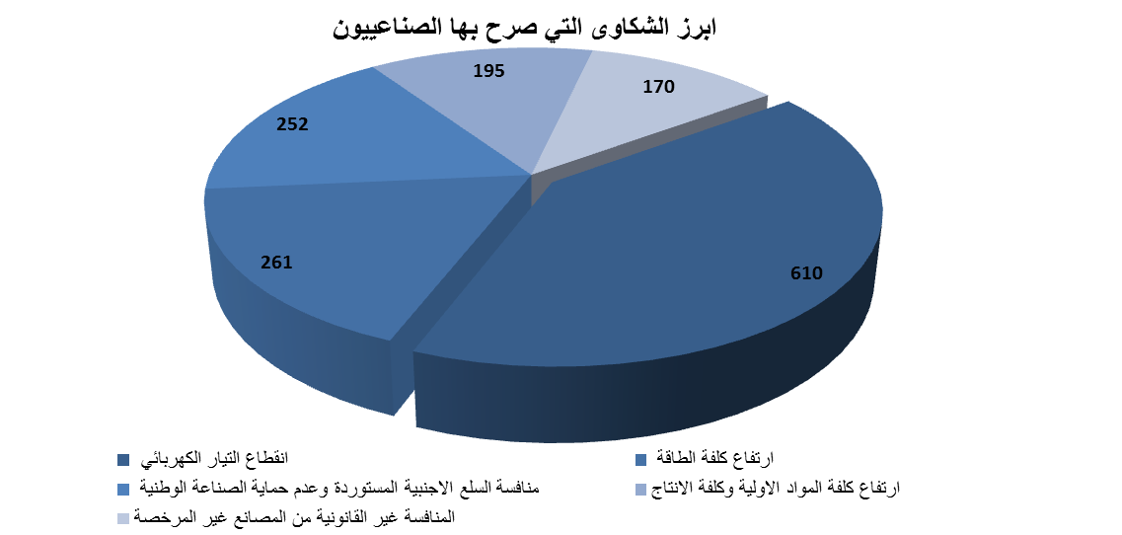

الدراسة بالعينة (سنة المرجع 2016)
يتم حالياً جمع المعلومات عن العام 2016 حيث تم تعديل الاستمارة الاحصائية لتشمل نقاط اضافية عديدة ولا سيما على صعيد اصحاب العمل والسلع المنتجة وكمية الانتاج والنشاطات التجارية التي تمارس الى جانب النشاطات الصناعية.

اتخاذ القرارات اعتماداً على المعلومات الصناعية
فيما يلي كيفية الاستفادة من هذا النظام الاحصائي وبعض القرارات التي يتم اتخاذها بناءً على المعلومات التي يوفرها هذا المشروع:

- تحديث سجل المصانع المرخصة في وزارة الصناعة.
- المساعدة على تقييم الاتفاقيات التجارية من خلال التعرف الى المشاكل التي يعاني منها الصناعيون عند التصدير الى عدد من الدول.
- تزويد المؤسسة الوطنية للاستخدام بحاجة المصانع الى الوظائف والاختصاصات المطلوبة من الصناعيين بعد نيل موافقة الصناعيين على هذا الامر.
- ربط دراسات الجدوى التي تحتاجها المؤسسات الصناعية بكليات ادارة الاعمال في الجامعات بحيث يقوم الطلاب في الجامعة باعداد دراسات جدوى لصالح الصناعيين كمشاريع تخرج (سيتم تنفيذ هذا الربط خلال هذا العام).
- مساعدة طلاب الجامعات في الحصول على فرصة تدريب في القطاع الصناعي عبر التعاون مع الجامعات.

ويبقى الهدف الاساس لهذا النظام الاحصائي تطوير وتعديل السياسات الصناعية المطبقة بناءً على الاحصاءات التي يوفرها.

الخاتمة
ان هذا التقرير يمثل الثمرة الثانية للنظام الاحصائي الصناعي الدائم الذي يسمح بوضع المعلومات عن القطاع الصناعي بطريقة دورية في متناول اصحاب العلاقة المهتمين ولاسيما بالاستثمار في القطاع الصناعي في لبنان. وسيلي اصدار هذا التقرير اعداد تقرير ثاني يهدف الى نمذجت بعض المتغيرات الاقتصادية الخاصة بالقطاع الصناعي.
ان تراكم خبرات فريق العمل المسؤول عن هذا النظام الاحصائي سمحت وستسمح بتطوير هذا النظام ليتلائم مع المعايير الاحصائيه العالمية ولا بد من الاشارة الى ان الجهد المبذول لوضع هذا النظام الاحصائي موضع التنفيذ لا يهدف الى اصدار تقارير تقليدية توضع في الادراج بل الى تحويل الاحصاءات والمعلومات الى قرارات مبنية على ارقام ووقائع.
ان المؤشرات التي وردت في هذا التقرير تؤشر الى الدور المهم الذي يلعبه القطاع الصناعي في مساهمته في الاقتصاد الوطني لذلك يجب مؤازرة هذا القطاع وحمايته وخاصة من الاغراق التي يتعرض له لبنان من عدد من الدول التي تدعم كلفة الانتاج ومن المنافسة الغير عادلة على مختلف الصعد (مصانع غير الشرعية، تهريب...).

ملحق رقم 1: الجداول الاحصائية

النشاط الصناعي | عدد المصانع | عدد المصانع التي تُصدِّر | النسبة
صنع المنتجات الغذائية والمشروبات | 475 | 185 | 38.95%
صنع منتجات المعادن اللافلزية الاخرى | 305 | 58 | 19.02%
صنع منتجات المعادن المشكلة، باستثناء الماكينات والمعدات | 264 | 87 | 32.95%
صنع الاثاث، صنع منتجات غير مصنفة في موضع آخر | 240 | 105 | 43.75%
صنع المواد والمنتجات الكيميائية | 157 | 77 | 49.04%
صنع منتجات المطاط واللدائن | 103 | 58 | 56.31%
الطباعة والنشر واستنساخ وسائط الاعلام المسجلة | 93 | 48 | 51.61%
صنع الملابس، تهيئة وصبغ الفراء | 76 | 60 | 78.95%
صنع الآلات والمعدات غير المصنفة في موضع آخر | 51 | 39 | 76.47%
صنع الآلات والاجهزة الكهربائية غير المصنفة في موضع آخر | 47 | 33 | 70.21%
صنع الورق ومنتجات الورق | 47 | 30 | 63.83%
صنع المنسوجات | 32 | 20 | 62.50%
دبغ وتهيئة الجلود، صنع حقائب الأمتعة ، وحقائب اليد والسروج والأعنة والأحذية | 28 | 17 | 60.71%
صنع الخشب والمنتجات والفلين، باستثناء الاثاث، صنع الاصناف المنتجة من القش ومواد الضفر | 24 | 8 | 33.33%
جمع وتنقية وتوزيع المياه | 14 | 3 | 21.43%
اعادة التدوير | 10 | 5 | 50.00%
مختلف | 9 | 4 | 44.44%
المجموع | 1975 | 837 | 42.38%

النشاط الصناعي | عدد المصانع | عدد العمال | معدل عدد العمال في المصنع الواحد
صنع الورق ومنتجات الورق | 47 | 3,718 | 79
صنع الآلات والاجهزة الكهربائية غير المصنفة في موضع آخر | 47 | 3,017 | 64
مختلف | 9 | 432 | 48
صنع المنتجات الغذائية والمشروبات | 475 | 21,501 | 45
الطباعة والنشر واستنساخ وسائط الاعلام المسجلة | 93 | 4,155 | 45
اعادة التدوير | 10 | 428 | 43
صنع الآلات والمعدات غير المصنفة في موضع آخر | 51 | 2,008 | 39
جمع وتنقية وتوزيع المياه | 14 | 533 | 38
صنع منتجات المطاط واللدائن | 103 | 3,635 | 35
صنع المواد والمنتجات الكيميائية | 157 | 5,491 | 35
صنع المنسوجات | 32 | 997 | 31
صنع الملابس، تهيئة وصبغ الفراء | 76 | 2,051 | 27
دبغ وتهيئة الجلود، صنع حقائب الأمتعة ، وحقائب اليد والسروج والأعنة والأحذية | 28 | 706 | 25
صنع منتجات المعادن المشكلة، باستثناء الماكينات والمعدات | 264 | 6,531 | 25
صنع منتجات المعادن اللافلزية الاخرى | 305 | 7,490 | 25
صنع الاثاث، صنع منتجات غير مصنفة في موضع آخر | 240 | 5,628 | 23
صنع الخشب والمنتجات والفلين، باستثناء الاثاث، صنع الاصناف المنتجة من القش ومواد الضفر | 24 | 536 | 22
المجموع | 1,975 | 68,857 | 35

النشاط الصناعي | عدد المصانع | عدد العمال  الدائمين | معدل عدد العمال الدائمين في المصنع الواحد | عدد العمال الدائمين اللبنانيين | عدد العمال الدائمين السوريين | عدد العمال الدائمين من جنسيات اخرى | عدد العمال الدائمين الذكور | عدد العمال الدائمين الاناث
صنع الورق ومنتجات الورق | 47 | 3,361 | 72 | 3,103 | 92 | 227 | 2,150 | 611
صنع الآلات والاجهزة الكهربائية غير المصنفة في موضع آخر | 47 | 2,552 | 54 | 2,294 | 31 | 166 | 2,750 | 402
مختلف | 9 | 398 | 44 | 362 | 20 | 16 | 366 | 32
الطباعة والنشر واستنساخ وسائط الاعلام المسجلة | 93 | 3,618 | 39 | 3,145 | 119 | 354 | 2,853 | 765
صنع المنتجات الغذائية والمشروبات | 475 | 17,904 | 38 | 14,910 | 613 | 2,381 | 14,592 | 3,312
اعادة التدوير | 10 | 349 | 35 | 216 | 9 | 124 | 319 | 30
صنع الآلات والمعدات غير المصنفة في موضع آخر | 51 | 1,654 | 32 | 1,355 | 61 | 238 | 1,528 | 126
صنع منتجات المطاط واللدائن | 103 | 3,111 | 30 | 2,081 | 144 | 886 | 2,620 | 491
صنع المواد والمنتجات الكيميائية | 157 | 4,674 | 30 | 4,212 | 88 | 374 | 3,182 | 1,492
جمع وتنقية وتوزيع المياه | 14 | 416 | 30 | 337 | 63 | 16 | 352 | 64
صنع المنسوجات | 32 | 869 | 27 | 660 | 61 | 148 | 606 | 263
صنع الملابس، تهيئة وصبغ الفراء | 76 | 1,778 | 23 | 1,383 | 81 | 314 | 955 | 822
دبغ وتهيئة الجلود، صنع حقائب الأمتعة ، وحقائب اليد والسروج والأعنة والأحذية | 28 | 596 | 21 | 448 | 72 | 76 | 509 | 87
صنع الخشب والمنتجات والفلين، باستثناء الاثاث، صنع الاصناف المنتجة من القش ومواد الضفر | 24 | 462 | 19 | 322 | 18 | 122 | 418 | 44
صنع منتجات المعادن المشكلة، باستثناء الماكينات والمعدات | 264 | 5,066 | 19 | 3,586 | 465 | 1,015 | 4,579 | 487
صنع منتجات المعادن اللافلزية الاخرى | 305 | 5,774 | 19 | 4,300 | 558 | 916 | 5,384 | 391
صنع الاثاث، صنع منتجات غير مصنفة في موضع آخر | 240 | 4,532 | 19 | 3,683 | 245 | 604 | 3,883 | 649
المجموع | 1,975 | 57,113 | 29 | 46,397 | 2,740 | 7,976 | 47,045 | 10,068

النشاط الصناعي | عدد المصانع | عدد العمال  غير الدائمين | معدل عدد العمال غير الدائمين في المصنع الواحد | عدد العمال غير الدائمين اللبنانيين | عدد العمال غير الدائمين السوريين | عدد العمال غير الدائمين من جنسيات اخرى | عدد العمال غير الدائمين الذكور | عدد العمال غير الدائمين الاناث
صنع الآلات والاجهزة الكهربائية غير المصنفة في موضع آخر | 47 | 297 | 6 | 220 | 37 | 41 | 285 | 12
جمع وتنقية وتوزيع المياه | 14 | 69 | 5 | 17 | 52 | 0 | 68 | 1
اعادة التدوير | 10 | 48 | 5 | 22 | 13 | 13 | 40 | 8
صنع المنتجات الغذائية والمشروبات | 475 | 2,013 | 4 | 721 | 1,036 | 256 | 1,635 | 378
صنع الآلات والمعدات غير المصنفة في موضع آخر | 51 | 209 | 4 | 11 | 141 | 57 | 209 | 0
صنع منتجات المعادن اللافلزية الاخرى | 305 | 911 | 3 | 146 | 552 | 212 | 908 | 2
صنع منتجات المعادن المشكلة، باستثناء الماكينات والمعدات | 264 | 770 | 3 | 177 | 560 | 32 | 766 | 3
صنع الورق ومنتجات الورق | 47 | 120 | 3 | 57 | 35 | 28 | 108 | 12
الطباعة والنشر واستنساخ وسائط الاعلام المسجلة | 93 | 233 | 3 | 27 | 108 | 98 | 233 | 0
صنع منتجات المطاط واللدائن | 103 | 210 | 2 | 50 | 94 | 66 | 204 | 5
صنع الاثاث، صنع منتجات غير مصنفة في موضع آخر | 240 | 464 | 2 | 138 | 279 | 47 | 458 | 6
صنع المواد والمنتجات الكيميائية | 157 | 283 | 2 | 213 | 52 | 18 | 269 | 13
صنع المنسوجات | 32 | 44 | 1 | 15 | 24 | 5 | 22 | 22
دبغ وتهيئة الجلود، صنع حقائب الأمتعة ، وحقائب اليد والسروج والأعنة والأحذية | 28 | 25 | 1 | 9 | 14 | 2 | 23 | 2
صنع الملابس، تهيئة وصبغ الفراء | 76 | 49 | 1 | 18 | 29 | 3 | 45 | 4
صنع الخشب والمنتجات والفلين، باستثناء الاثاث، صنع الاصناف المنتجة من القش ومواد الضفر | 24 | 11 | 0 | 1 | 8 | 2 | 11 | 0
مختلف | 9 | 1 | 0 | 1 | 0 | 0 | 0 | 1
المجموع | 1,975 | 5,755 | 3 | 1,841 | 3,035 | 879 | 5,284 | 471

النشاط الصناعي | عدد المصانع | عدد العمال الدائمين | معدل عدد العمال الدائمين في المصنع الواحد | مجموع الاجور ($) | معدل الاجر السنوي ($) | عدد المصانع التي تصدّر
صنع الآلات والاجهزة الكهربائية غير المصنفة في موضع آخر | 47 | 2,552 | 54 | 42,115,065 | 16,503 | 33
صنع الورق ومنتجات الورق | 47 | 3,361 | 72 | 52,746,560 | 15,694 | 30
صنع منتجات المعادن اللافلزية الاخرى | 305 | 5,774 | 19 | 88,358,044 | 15,302 | 58
صنع المواد والمنتجات الكيميائية | 157 | 4,674 | 30 | 66,337,741 | 14,194 | 77
صنع الآلات والمعدات غير المصنفة في موضع آخر | 51 | 1,654 | 32 | 19,739,691 | 11,935 | 39
صنع المنتجات الغذائية والمشروبات | 475 | 17,904 | 38 | 205,675,851 | 11,487 | 185
صنع منتجات المعادن المشكلة، باستثناء الماكينات والمعدات | 264 | 5,066 | 19 | 57,817,144 | 11,413 | 87
مختلف | 9 | 398 | 44 | 4,424,812 | 11,118 | 4
صنع منتجات المطاط واللدائن | 103 | 3,111 | 30 | 33,806,363 | 10,868 | 58
الطباعة والنشر واستنساخ وسائط الاعلام المسجلة | 93 | 3,618 | 39 | 39,183,167 | 10,830 | 48
اعادة التدوير | 10 | 349 | 35 | 3,739,522 | 10,715 | 5
صنع الاثاث، صنع منتجات غير مصنفة في موضع آخر | 240 | 4,532 | 19 | 47,870,912 | 10,563 | 105
جمع وتنقية وتوزيع المياه | 14 | 416 | 30 | 4,085,763 | 9,822 | 3
صنع الملابس، تهيئة وصبغ الفراء | 76 | 1,778 | 23 | 17,371,807 | 9,771 | 60
صنع الخشب والمنتجات والفلين، باستثناء الاثاث، صنع الاصناف المنتجة من القش ومواد الضفر | 24 | 462 | 19 | 4,341,315 | 9,407 | 8
صنع المنسوجات | 32 | 869 | 27 | 8,029,121 | 9,239 | 20
دبغ وتهيئة الجلود، صنع حقائب الأمتعة ، وحقائب اليد والسروج والأعنة والأحذية | 28 | 596 | 21 | 4,997,005 | 8,384 | 17
المجموع | 1,975 | 57,113 | 29 | 700,639,882 | 12,268 | 837

النشاط الصناعي | عدد المصانع | عدد العمال غير الدائمين | معدل عدد العمال غير الدائمين في المصنع الواحد | مجموع الاجور ($) | معدل الاجر السنوي ($) | عدد المصانع التي تصدّر
صنع الآلات والاجهزة الكهربائية غير المصنفة في موضع آخر | 47 | 297 | 6 | 4,589,264 | 15,451 | 33
صنع الملابس، تهيئة وصبغ الفراء | 76 | 49 | 1 | 524,210 | 10,638 | 60
صنع الاثاث، صنع منتجات غير مصنفة في موضع آخر | 240 | 464 | 2 | 3,821,527 | 8,229 | 105
صنع الآلات والمعدات غير المصنفة في موضع آخر | 51 | 209 | 4 | 1,607,462 | 7,700 | 39
صنع الورق ومنتجات الورق | 47 | 120 | 3 | 920,802 | 7,670 | 30
اعادة التدوير | 10 | 48 | 5 | 355,623 | 7,461 | 5
دبغ وتهيئة الجلود، صنع حقائب الأمتعة ، وحقائب اليد والسروج والأعنة والأحذية | 28 | 25 | 1 | 178,738 | 7,130 | 17
صنع منتجات المطاط واللدائن | 103 | 210 | 2 | 1,447,168 | 6,905 | 58
صنع المنتجات الغذائية والمشروبات | 475 | 2,013 | 4 | 13,700,013 | 6,807 | 185
جمع وتنقية وتوزيع المياه | 14 | 69 | 5 | 465,116 | 6,734 | 3
صنع منتجات المعادن المشكلة، باستثناء الماكينات والمعدات | 264 | 770 | 3 | 5,172,652 | 6,721 | 87
صنع المنسوجات | 32 | 44 | 1 | 275,102 | 6,288 | 20
صنع منتجات المعادن اللافلزية الاخرى | 305 | 911 | 3 | 5,001,062 | 5,491 | 58
صنع المواد والمنتجات الكيميائية | 157 | 283 | 2 | 1,471,362 | 5,205 | 77
مختلف | 9 | 1 | 0 | 4,296 | 5,155 | 4
الطباعة والنشر واستنساخ وسائط الاعلام المسجلة | 93 | 233 | 3 | 1,036,488 | 4,450 | 48
صنع الخشب والمنتجات والفلين، باستثناء الاثاث، صنع الاصناف المنتجة من القش ومواد الضفر | 24 | 11 | 0 | 46,159 | 4,180 | 8
المجموع | 1,975 | 5,755 | 3 | 40,617,046 | 7,058 | 837

النشاط الصناعي | عدد المصانع | النفقات على المواد الاولية ($) | النفقات على المواد الاولية  للمصنع الواحد ($) | عدد المصانع التي تصدّر
صنع الآلات والاجهزة الكهربائية غير المصنفة في موضع آخر | 47 | 450,758,621 | 9,590,609 | 33
صنع الورق ومنتجات الورق | 47 | 215,400,583 | 4,582,991 | 30
مختلف | 9 | 27,403,891 | 3,044,877 | 4
صنع المنتجات الغذائية والمشروبات | 475 | 1,250,305,265 | 2,632,222 | 185
صنع منتجات المطاط واللدائن | 103 | 262,292,281 | 2,546,527 | 58
صنع المواد والمنتجات الكيميائية | 157 | 334,448,722 | 2,130,247 | 77
صنع الآلات والمعدات غير المصنفة في موضع آخر | 51 | 100,315,412 | 1,966,969 | 39
صنع منتجات المعادن المشكلة، باستثناء الماكينات والمعدات | 264 | 327,391,833 | 1,240,121 | 87
جمع وتنقية وتوزيع المياه | 14 | 14,454,354 | 1,032,454 | 3
الطباعة والنشر واستنساخ وسائط الاعلام المسجلة | 93 | 95,781,419 | 1,029,908 | 48
صنع الاثاث، صنع منتجات غير مصنفة في موضع آخر | 240 | 219,498,312 | 914,576 | 105
صنع منتجات المعادن اللافلزية الاخرى | 305 | 272,010,732 | 891,838 | 58
صنع الخشب والمنتجات والفلين، باستثناء الاثاث، صنع الاصناف المنتجة من القش ومواد الضفر | 24 | 20,017,919 | 834,080 | 8
اعادة التدوير | 10 | 8,110,720 | 811,072 | 5
صنع المنسوجات | 32 | 23,511,357 | 734,730 | 20
صنع الملابس، تهيئة وصبغ الفراء | 76 | 32,785,438 | 431,387 | 60
دبغ وتهيئة الجلود، صنع حقائب الأمتعة ، وحقائب اليد والسروج والأعنة والأحذية | 28 | 10,681,981 | 381,499 | 17
المجموع | 1,975 | 3,665,168,839 | 1,855,782 | 837

النشاط الصناعي | عدد المصانع | النفقات الاجمالية على المحروقات ($) | النفقات على المازوت لإنتاج الطاقة الكهربائية ($) | النفقات على المحروقات  للمصنع الواحد ($) | عدد المصانع التي تصدّر
صنع الورق ومنتجات الورق | 47 | 13,765,157 | 3,136,878 | 292,876 | 30
اعادة التدوير | 10 | 2,358,513 | 1,763,547 | 235,851 | 5
صنع منتجات المعادن اللافلزية الاخرى | 305 | 52,549,192 | 8,822,942 | 172,292 | 58
صنع المنتجات الغذائية والمشروبات | 475 | 65,089,709 | 27,951,598 | 137,031 | 185
صنع منتجات المطاط واللدائن | 103 | 13,676,694 | 7,946,207 | 132,783 | 58
جمع وتنقية وتوزيع المياه | 14 | 1,839,480 | 1,434,034 | 131,391 | 3
صنع المواد والمنتجات الكيميائية | 157 | 20,451,935 | 7,934,676 | 130,267 | 77
مختلف | 9 | 938,336 | 189,939 | 104,260 | 4
صنع الآلات والاجهزة الكهربائية غير المصنفة في موضع آخر | 47 | 4,490,851 | 3,399,291 | 95,550 | 33
صنع المنسوجات | 32 | 2,103,962 | 1,107,027 | 65,749 | 20
الطباعة والنشر واستنساخ وسائط الاعلام المسجلة | 93 | 5,372,117 | 3,183,307 | 57,765 | 48
صنع الآلات والمعدات غير المصنفة في موضع آخر | 51 | 2,580,662 | 1,341,055 | 50,601 | 39
صنع منتجات المعادن المشكلة، باستثناء الماكينات والمعدات | 264 | 12,605,045 | 5,704,780 | 47,746 | 87
صنع الخشب والمنتجات والفلين، باستثناء الاثاث، صنع الاصناف المنتجة من القش ومواد الضفر | 24 | 534,101 | 323,199 | 22,254 | 8
دبغ وتهيئة الجلود، صنع حقائب الأمتعة ، وحقائب اليد والسروج والأعنة والأحذية | 28 | 529,662 | 367,827 | 18,917 | 17
صنع الاثاث، صنع منتجات غير مصنفة في موضع آخر | 240 | 4,492,742 | 2,014,303 | 18,720 | 105
صنع الملابس، تهيئة وصبغ الفراء | 76 | 1,359,427 | 812,500 | 17,887 | 60
المجموع | 1,975 | 204,737,588 | 77,433,110 | 103,665 | 837

النشاط الصناعي | عدد المصانع | النفقات على الكهرباء  (مؤسسة كهرباء لبنان/زحلة/جبيل/قاديشا) ($) | النفقات على الكهرباء (اشتراك مولد) ($) | النفقات على المازوت لإنتاج الطاقة الكهربائية ($) | النفقات الاجمالية على الكهرباء ($) | النفقات على الكهرباء  للمصنع الواحد ($) | عدد المصانع التي تصدّر
اعادة التدوير | 10 | 648,089 | 1,194 | 1,763,547 | 2,412,830 | 241,283 | 5
صنع الورق ومنتجات الورق | 47 | 3,450,959 | 862,827 | 3,136,878 | 7,450,663 | 158,525 | 30
صنع منتجات المطاط واللدائن | 103 | 7,435,086 | 880,568 | 7,946,207 | 16,261,861 | 157,882 | 58
جمع وتنقية وتوزيع المياه | 14 | 163,428 | 3,108 | 1,434,034 | 1,600,571 | 114,326 | 3
صنع منتجات المعادن اللافلزية الاخرى | 305 | 23,151,049 | 105,997 | 8,822,942 | 32,079,988 | 105,180 | 58
صنع المنتجات الغذائية والمشروبات | 475 | 15,023,407 | 1,584,041 | 27,951,598 | 44,559,046 | 93,809 | 185
صنع المواد والمنتجات الكيميائية | 157 | 5,499,416 | 141,763 | 7,934,676 | 13,575,855 | 86,470 | 77
صنع الآلات والاجهزة الكهربائية غير المصنفة في موضع آخر | 47 | 582,285 | 69,749 | 3,399,291 | 4,051,325 | 86,198 | 33
الطباعة والنشر واستنساخ وسائط الاعلام المسجلة | 93 | 2,670,986 | 212,018 | 3,183,307 | 6,066,311 | 65,229 | 48
مختلف | 9 | 374,428 | 15,169 | 189,939 | 579,537 | 64,393 | 4
صنع المنسوجات | 32 | 643,592 | 32,050 | 1,107,027 | 1,782,670 | 55,708 | 20
صنع الآلات والمعدات غير المصنفة في موضع آخر | 51 | 1,332,922 | 104,954 | 1,341,055 | 2,778,932 | 54,489 | 39
صنع منتجات المعادن المشكلة، باستثناء الماكينات والمعدات | 264 | 3,549,039 | 449,737 | 5,704,780 | 9,703,556 | 36,756 | 87
دبغ وتهيئة الجلود، صنع حقائب الأمتعة ، وحقائب اليد والسروج والأعنة والأحذية | 28 | 197,252 | 56,472 | 367,827 | 621,550 | 22,198 | 17
صنع الملابس، تهيئة وصبغ الفراء | 76 | 669,539 | 177,606 | 812,500 | 1,659,646 | 21,837 | 60
صنع الخشب والمنتجات والفلين، باستثناء الاثاث، صنع الاصناف المنتجة من القش ومواد الضفر | 24 | 75,631 | 36,071 | 323,199 | 434,901 | 18,121 | 8
صنع الاثاث، صنع منتجات غير مصنفة في موضع آخر | 240 | 1,892,904 | 341,125 | 2,014,303 | 4,248,333 | 17,701 | 105
المجموع | 1,975 | 67,360,014 | 5,074,450 | 77,433,110 | 149,867,574 | 75,882 | 837

النشاط الصناعي | عدد المصانع | نفقات مختلفة ($) | نفقات مختلفة للمصنع الواحد ($) | عدد المصانع التي تصدّر
صنع الورق ومنتجات الورق | 47 | 56,304,887 | 1,197,976 | 30
صنع الآلات والاجهزة الكهربائية غير المصنفة في موضع آخر | 47 | 38,723,596 | 823,906 | 33
صنع المنتجات الغذائية والمشروبات | 475 | 299,028,181 | 629,533 | 185
جمع وتنقية وتوزيع المياه | 14 | 8,594,188 | 613,871 | 3
صنع المواد والمنتجات الكيميائية | 157 | 78,693,878 | 501,235 | 77
اعادة التدوير | 10 | 4,688,197 | 468,820 | 5
صنع منتجات المعادن اللافلزية الاخرى | 305 | 136,366,925 | 447,105 | 58
صنع منتجات المطاط واللدائن | 103 | 41,924,067 | 407,030 | 58
الطباعة والنشر واستنساخ وسائط الاعلام المسجلة | 93 | 35,193,930 | 378,429 | 48
صنع الملابس، تهيئة وصبغ الفراء | 76 | 22,316,228 | 293,635 | 60
صنع الآلات والمعدات غير المصنفة في موضع آخر | 51 | 12,280,957 | 240,803 | 39
صنع الاثاث، صنع منتجات غير مصنفة في موضع آخر | 240 | 51,093,550 | 212,890 | 105
مختلف | 9 | 1,854,675 | 206,075 | 4
صنع المنسوجات | 32 | 6,483,375 | 202,605 | 20
صنع الخشب والمنتجات والفلين، باستثناء الاثاث، صنع الاصناف المنتجة من القش ومواد الضفر | 24 | 4,697,978 | 195,749 | 8
صنع منتجات المعادن المشكلة، باستثناء الماكينات والمعدات | 264 | 45,822,913 | 173,572 | 87
دبغ وتهيئة الجلود، صنع حقائب الأمتعة ، وحقائب اليد والسروج والأعنة والأحذية | 28 | 3,081,318 | 110,047 | 17
المجموع | 1,975 | 847,148,844 | 428,936 | 837

النشاط الصناعي | عدد المصانع | الناتج الصناعي ($) | الناتج الصناعي للمصنع الواحد ($) | عدد المصانع التي تصدّر | الناتج الصناعي للمصانع التي تصدر ($) | الناتج الصناعي للمصنع الواحد المُصدِّر ($)
صنع الآلات والاجهزة الكهربائية غير المصنفة في موضع آخر | 47 | 595,999,633 | 12,680,843 | 33 | 589,560,022 | 17,865,455
صنع الورق ومنتجات الورق | 47 | 364,419,242 | 7,753,601 | 30 | 322,828,527 | 10,760,951
صنع المنتجات الغذائية والمشروبات | 475 | 2,156,692,389 | 4,540,405 | 185 | 1,399,901,845 | 7,567,037
مختلف | 9 | 40,568,953 | 4,507,661 | 4 | 27,842,011 | 6,960,503
صنع المواد والمنتجات الكيميائية | 157 | 638,553,270 | 4,067,218 | 77 | 533,930,034 | 6,934,156
صنع منتجات المطاط واللدائن | 103 | 386,671,334 | 3,754,091 | 58 | 343,537,560 | 5,923,061
جمع وتنقية وتوزيع المياه | 14 | 42,218,266 | 3,015,590 | 3 | 37,960,393 | 12,653,464
صنع الآلات والمعدات غير المصنفة في موضع آخر | 51 | 151,343,002 | 2,967,510 | 39 | 100,306,078 | 2,571,951
صنع منتجات المعادن اللافلزية الاخرى | 305 | 826,877,771 | 2,711,075 | 58 | 429,061,450 | 7,397,611
الطباعة والنشر واستنساخ وسائط الاعلام المسجلة | 93 | 236,354,279 | 2,541,444 | 48 | 167,477,369 | 3,489,112
اعادة التدوير | 10 | 21,533,015 | 2,153,301 | 5 | 19,786,298 | 3,957,260
صنع منتجات المعادن المشكلة، باستثناء الماكينات والمعدات | 264 | 509,427,711 | 1,929,650 | 87 | 379,286,279 | 4,359,612
صنع الاثاث، صنع منتجات غير مصنفة في موضع آخر | 240 | 386,312,579 | 1,609,636 | 105 | 298,481,791 | 2,842,684
صنع المنسوجات | 32 | 43,402,175 | 1,356,318 | 20 | 36,941,546 | 1,847,077
صنع الخشب والمنتجات والفلين، باستثناء الاثاث، صنع الاصناف المنتجة من القش ومواد الضفر | 24 | 31,875,961 | 1,328,165 | 8 | 22,719,457 | 2,839,932
صنع الملابس، تهيئة وصبغ الفراء | 76 | 100,280,013 | 1,319,474 | 60 | 88,233,387 | 1,470,556
دبغ وتهيئة الجلود، صنع حقائب الأمتعة ، وحقائب اليد والسروج والأعنة والأحذية | 28 | 23,165,330 | 827,333 | 17 | 18,455,699 | 1,085,629
المجموع | 1,975 | 6,555,694,923 | 3,319,339 | 837 | 4,816,309,745 | 5,754,253

النشاط الصناعي | عدد المصانع | عدد المصانع التي تصدّر | قيمة التصدير ($) | قيمة التصدير للمصنع الواحد ($)
صنع المنتجات الغذائية والمشروبات | 475 | 185 | 373,065,981 | 2,016,573
صنع منتجات المعادن اللافلزية الاخرى | 305 | 58 | 15,608,448 | 269,111
صنع منتجات المعادن المشكلة، باستثناء الماكينات والمعدات | 264 | 87 | 110,098,808 | 1,265,504
صنع الاثاث، صنع منتجات غير مصنفة في موضع آخر | 240 | 105 | 108,810,419 | 1,036,290
صنع المواد والمنتجات الكيميائية | 157 | 77 | 251,056,703 | 3,260,477
صنع منتجات المطاط واللدائن | 103 | 58 | 106,625,212 | 1,838,366
الطباعة والنشر واستنساخ وسائط الاعلام المسجلة | 93 | 48 | 46,835,016 | 975,730
صنع الملابس، تهيئة وصبغ الفراء | 76 | 60 | 51,277,593 | 854,627
صنع الآلات والمعدات غير المصنفة في موضع آخر | 51 | 39 | 72,206,127 | 1,851,439
صنع الورق ومنتجات الورق | 47 | 30 | 59,751,235 | 1,991,708
صنع الآلات والاجهزة الكهربائية غير المصنفة في موضع آخر | 47 | 33 | 312,987,190 | 9,484,460
صنع المنسوجات | 32 | 20 | 11,563,230 | 578,162
دبغ وتهيئة الجلود، صنع حقائب الأمتعة ، وحقائب اليد والسروج والأعنة والأحذية | 28 | 17 | 8,570,835 | 504,167
صنع الخشب والمنتجات والفلين، باستثناء الاثاث، صنع الاصناف المنتجة من القش ومواد الضفر | 24 | 8 | 3,643,944 | 455,493
جمع وتنقية وتوزيع المياه | 14 | 3 | 918,185 | 306,062
اعادة التدوير | 10 | 5 | 10,035,310 | 2,007,062
مختلف | 9 | 4 | 22,841,747 | 5,710,437
المجموع | 1,975 | 837 | 1,565,895,982 | 1,870,843

اليد العاملة | عدد المصانع | عدد العمال | معدل عدد العمال في المصنع الواحد
1 – 5 | 375 | 1,290 | 3
6 – 10 | 453 | 3,626 | 8
11 – 19 | 386 | 5,556 | 14
20 – 34 | 302 | 7,911 | 26
35 – 49 | 144 | 5,927 | 41
50 – 99 | 174 | 12,030 | 69
أكثر من 99 | 141 | 32,517 | 231
المجموع | 1,975 | 68,857 | 35

اليد العاملة | عدد المصانع | عدد العمال الدائمين | معدل عدد العمال الدائمين في المصنع الواحد | عدد العمال الدائمين اللبنانيين | عدد العمال الدائمين السوريين | عدد العمال الدائمين من جنسيات اخرى | عدد العمال الدائمين الذكور | عدد العمال الدائمين الاناث
1 – 5 | 375 | 635 | 2 | 428 | 149 | 58 | 560 | 75
6 – 10 | 453 | 2,243 | 5 | 1,610 | 340 | 293 | 1,873 | 370
11 – 19 | 386 | 4,017 | 10 | 3,063 | 324 | 630 | 3,305 | 712
20 – 34 | 302 | 6,442 | 21 | 4,852 | 489 | 1,101 | 5,161 | 1,281
35 – 49 | 144 | 4,933 | 34 | 3,601 | 400 | 932 | 3,967 | 966
50 – 99 | 174 | 10,297 | 59 | 8,038 | 543 | 1,716 | 8,476 | 1,821
أكثر من 99 | 141 | 28,547 | 202 | 24,805 | 495 | 3,247 | 23,703 | 4,844
المجموع | 1,975 | 57,113 | 29 | 46,397 | 2,740 | 7,976 | 47,045 | 10,068

اليد العاملة | عدد المصانع | عدد العمال  غير الدائمين | معدل عدد العمال غير الدائمين في المصنع الواحد | عدد العمال غير الدائمين اللبنانيين | عدد العمال غير الدائمين السوريين | عدد العمال غير الدائمين من جنسيات اخرى | عدد العمال غير الدائمين الذكور | عدد العمال غير الدائمين الاناث
1 – 5 | 375 | 83 | 0 | 18 | 57 | 8 | 81 | 2
6 – 10 | 453 | 266 | 1 | 51 | 204 | 10 | 248 | 18
11 – 19 | 386 | 329 | 1 | 91 | 209 | 29 | 305 | 24
20 – 34 | 302 | 470 | 2 | 172 | 270 | 28 | 399 | 72
35 – 49 | 144 | 392 | 3 | 112 | 239 | 42 | 348 | 45
50 – 99 | 174 | 961 | 6 | 266 | 466 | 229 | 938 | 23
أكثر من 99 | 141 | 3,254 | 23 | 1,131 | 1,589 | 534 | 2,967 | 287
المجموع | 1,975 | 5,755 | 3 | 1,841 | 3,035 | 879 | 5,285 | 470

اليد العاملة | عدد المصانع | عدد العمال الدائمين | معدل عدد العمال الدائمين في المصنع الواحد | مجموع الاجور($) | معدل الاجر السنوي($) | عدد المصانع التي تصدّر
1 – 5 | 375 | 635 | 2 | 4,856,375 | 7,654 | 63
6 – 10 | 453 | 2,243 | 5 | 18,462,565 | 8,231 | 123
11 – 19 | 386 | 4,017 | 10 | 36,053,050 | 8,976 | 165
20 – 34 | 302 | 6,442 | 21 | 62,556,426 | 9,711 | 170
35 – 49 | 144 | 4,933 | 34 | 50,114,959 | 10,159 | 93
50 – 99 | 174 | 10,297 | 59 | 107,955,754 | 10,484 | 116
أكثر من 99 | 141 | 28,547 | 202 | 420,640,753 | 14,735 | 107
المجموع | 1,975 | 57,113 | 29 | 700,639,882 | 12,268 | 837

اليد العاملة | عدد المصانع | عدد العمال غير الدائمين | معدل عدد العمال غير الدائمين في المصنع الواحد | مجموع الاجور($) | معدل الاجر السنوي($) | عدد المصانع التي تصدّر
1 – 5 | 375 | 83 | 0 | 555,317 | 6,683 | 63
6 – 10 | 453 | 266 | 1 | 1,809,527 | 6,815 | 123
11 – 19 | 386 | 329 | 1 | 2,430,810 | 7,393 | 165
20 – 34 | 302 | 470 | 2 | 3,573,677 | 7,603 | 170
35 – 49 | 144 | 392 | 3 | 2,737,968 | 6,978 | 93
50 – 99 | 174 | 961 | 6 | 6,963,621 | 7,246 | 116
أكثر من 99 | 141 | 3,254 | 23 | 22,546,126 | 6,928 | 107
المجموع | 1,975 | 5,755 | 3 | 40,617,046 | 7,058 | 837

اليد العاملة | عدد المصانع | النفقات على المواد الاولية ($) | النفقات على المواد الاولية للمصنع الواحد ($) | عدد المصانع التي تصدّر
1 – 5 | 375 | 32,181,268 | 85,817 | 63
6 – 10 | 453 | 131,011,580 | 289,209 | 123
11 – 19 | 386 | 238,924,020 | 618,974 | 165
20 – 34 | 302 | 386,784,564 | 1,280,744 | 170
35 – 49 | 144 | 313,737,103 | 2,178,730 | 93
50 – 99 | 174 | 758,395,029 | 4,358,592 | 116
أكثر من 99 | 141 | 1,804,135,275 | 12,795,286 | 107
المجموع | 1,975 | 3,665,168,839 | 1,855,782 | 837

اليد العاملة | عدد المصانع | النفقات الاجمالية على المحروقات ($) | النفقات على المازوت لإنتاج الطاقة الكهربائية ($) | النفقات على المحروقات للمصنع الواحد ($) | عدد المصانع التي تصدّر
1 – 5 | 375 | 2,316,575 | 938,148 | 6,178 | 63
6 – 10 | 453 | 8,623,273 | 3,991,666 | 19,036 | 123
11 – 19 | 386 | 12,406,943 | 5,827,186 | 32,142 | 165
20 – 34 | 302 | 21,315,537 | 8,199,237 | 70,581 | 170
35 – 49 | 144 | 14,726,834 | 5,670,957 | 102,270 | 93
50 – 99 | 174 | 28,902,958 | 13,917,005 | 166,109 | 116
أكثر من 99 | 141 | 116,445,468 | 38,888,911 | 825,854 | 107
المجموع | 1,975 | 204,737,588 | 77,433,110 | 103,665 | 837

اليد العاملة | عدد المصانع | النفقات على الكهرباء (مؤسسة كهرباء لبنان/زحلة/جبيل/قاديشا) ($) | النفقات على الكهرباء (اشتراك مولد) ($) | النفقات على المازوت لإنتاج الطاقة الكهربائية ($) | النفقات الاجمالية على الكهرباء ($) | النفقات على الكهرباء  للمصنع الواحد ($) | عدد المصانع التي تصدّر
1 – 5 | 375 | 959,106 | 336,642 | 938,148 | 2,233,896 | 5,957 | 63
6 – 10 | 453 | 2,434,748 | 632,574 | 3,991,666 | 7,058,988 | 15,583 | 123
11 – 19 | 386 | 3,223,868 | 649,377 | 5,827,186 | 9,700,431 | 25,131 | 165
20 – 34 | 302 | 4,793,399 | 953,748 | 8,199,237 | 13,946,385 | 46,180 | 170
35 – 49 | 144 | 4,017,328 | 204,189 | 5,670,957 | 9,892,475 | 68,698 | 93
50 – 99 | 174 | 8,670,647 | 148,617 | 13,917,005 | 22,736,269 | 130,668 | 116
أكثر من 99 | 141 | 43,260,917 | 2,149,303 | 38,888,911 | 84,299,131 | 597,866 | 107
المجموع | 1,975 | 67,360,014 | 5,074,450 | 77,433,110 | 149,867,574 | 75,882 | 837

اليد العاملة | عدد المصانع | نفقات مختلفة ($) | نفقات مختلفة للمصنع الواحد ($) | عدد المصانع التي تصدّر
1 – 5 | 375 | 3,926,178 | 10,470 | 63
6 – 10 | 453 | 21,681,365 | 47,862 | 123
11 – 19 | 386 | 40,364,108 | 104,570 | 165
20 – 34 | 302 | 77,056,812 | 255,155 | 170
35 – 49 | 144 | 54,838,615 | 380,824 | 93
50 – 99 | 174 | 149,675,018 | 860,201 | 116
أكثر من 99 | 141 | 499,606,748 | 3,543,310 | 107
المجموع | 1,975 | 847,148,844 | 428,936 | 837

اليد العاملة | عدد المصانع | الناتج الصناعي ($) | الناتج الصناعي للمصنع الواحد ($) | عدد المصانع التي تصدّر | الناتج الصناعي للمصانع التي تصدر ($) | الناتج الصناعي للمصنع الواحد المُصدِّر($)
1 – 5 | 375 | 56,365,623 | 150,308 | 63 | 20,628,599 | 327,438
6 – 10 | 453 | 212,692,979 | 469,521 | 123 | 72,892,474 | 592,622
11 – 19 | 386 | 396,346,035 | 1,026,803 | 165 | 201,506,173 | 1,221,250
20 – 34 | 302 | 641,653,807 | 2,124,681 | 170 | 383,278,528 | 2,254,580
35 – 49 | 144 | 486,645,776 | 3,379,485 | 93 | 354,794,431 | 3,814,994
50 – 99 | 174 | 1,192,221,412 | 6,851,847 | 116 | 815,006,972 | 7,025,922
أكثر من 99 | 141 | 3,569,769,292 | 25,317,513 | 107 | 2,968,202,569 | 27,740,211
المجموع | 1,975 | 6,555,694,923 | 3,319,339 | 837 | 4,816,309,745 | 5,754,253

ملحق رقم 2: الرسومات البيانية
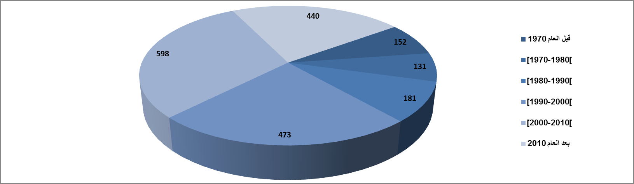
- توزيع المصانع بحسب سنة التأسيس.
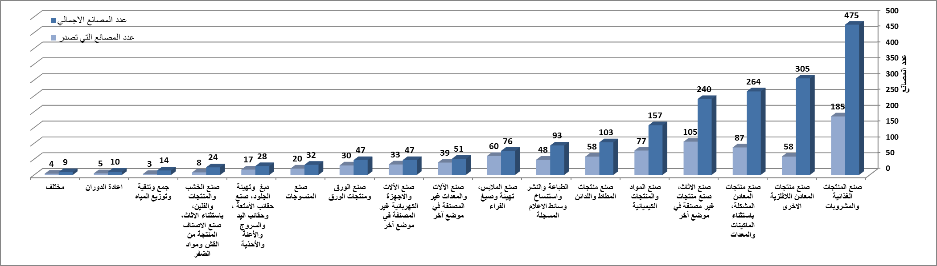
- توزيع المصانع بين مصانع مُصدّرة وغير مُصدّرة بحسب النشاط الصناعي.
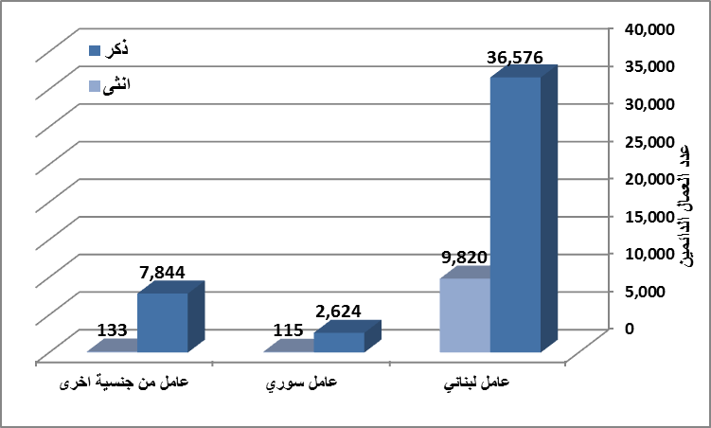 | 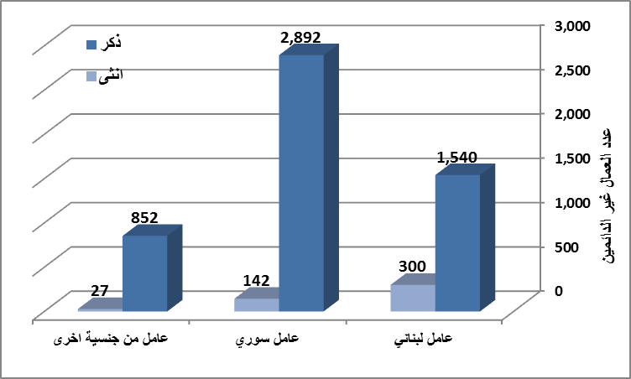
- توزيع اليد العاملة بحسب الجنسية والجنس للعمال الدائمين وغير الدائمين.
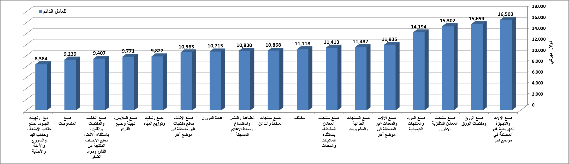
- معدل الاجر السنوي للعامل الدائم الواحد بحسب النشاط الصناعي.
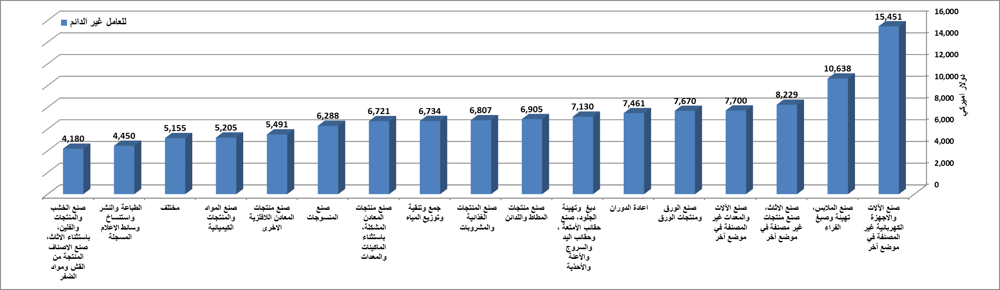
- معدل الاجر السنوي للعامل غير الدائم الواحد بحسب النشاط الصناعي.
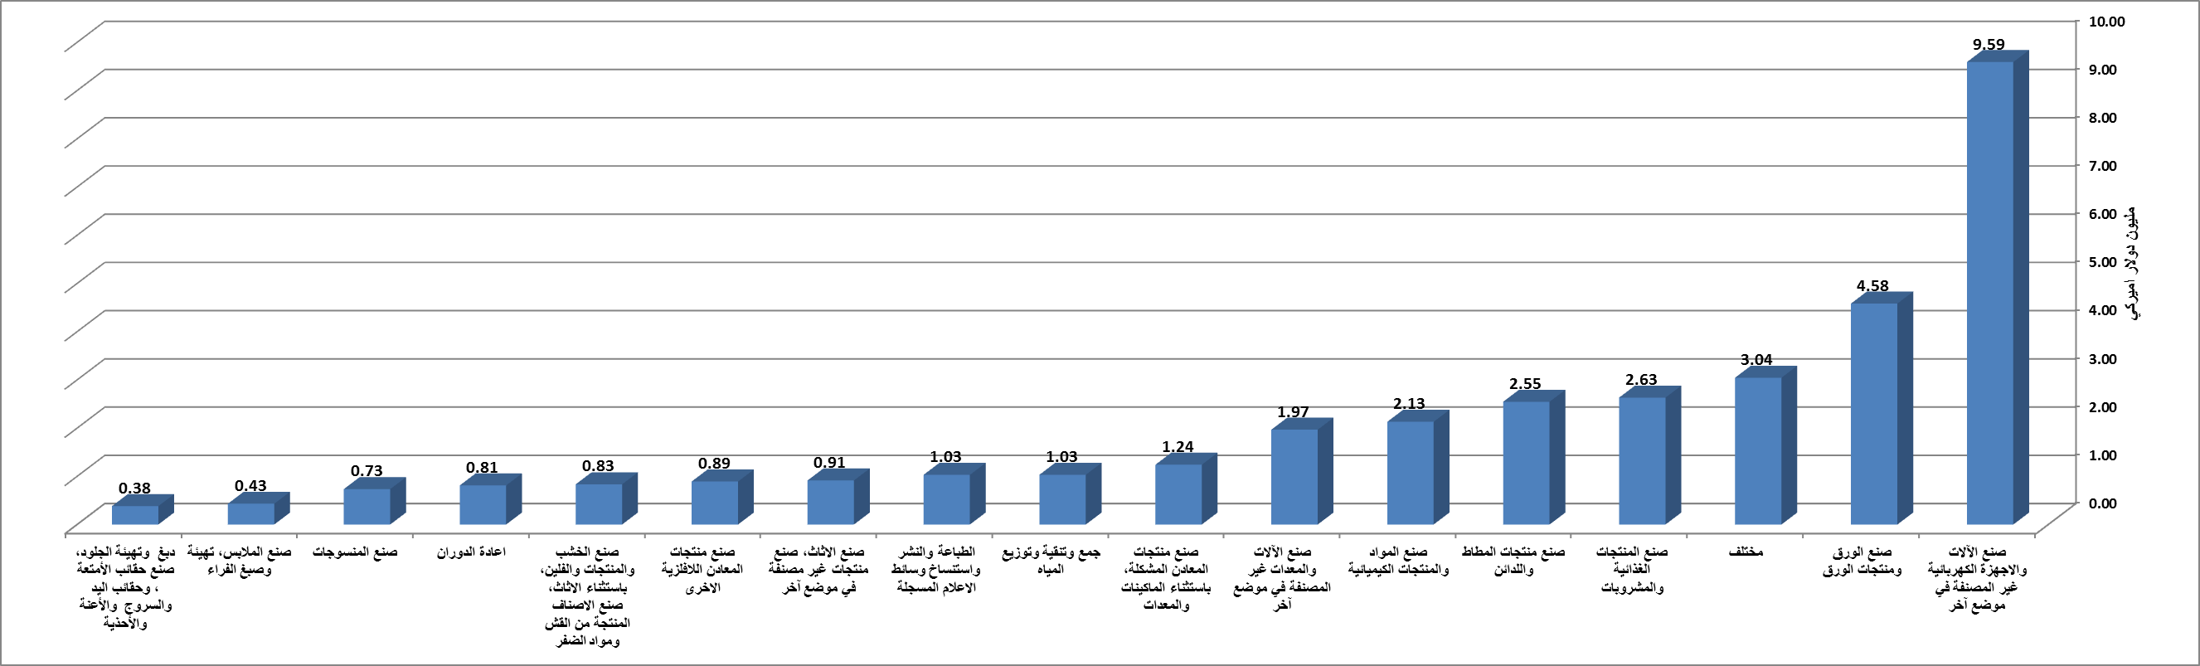
- معدل النفقات على المواد الاولية للمصنع الواحد بحسب النشاط الصناعي.
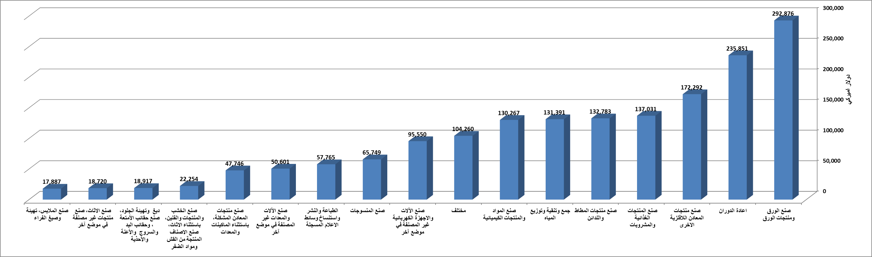
- معدل النفقات على المحروقات للمصنع الواحد بحسب النشاط الصناعي.
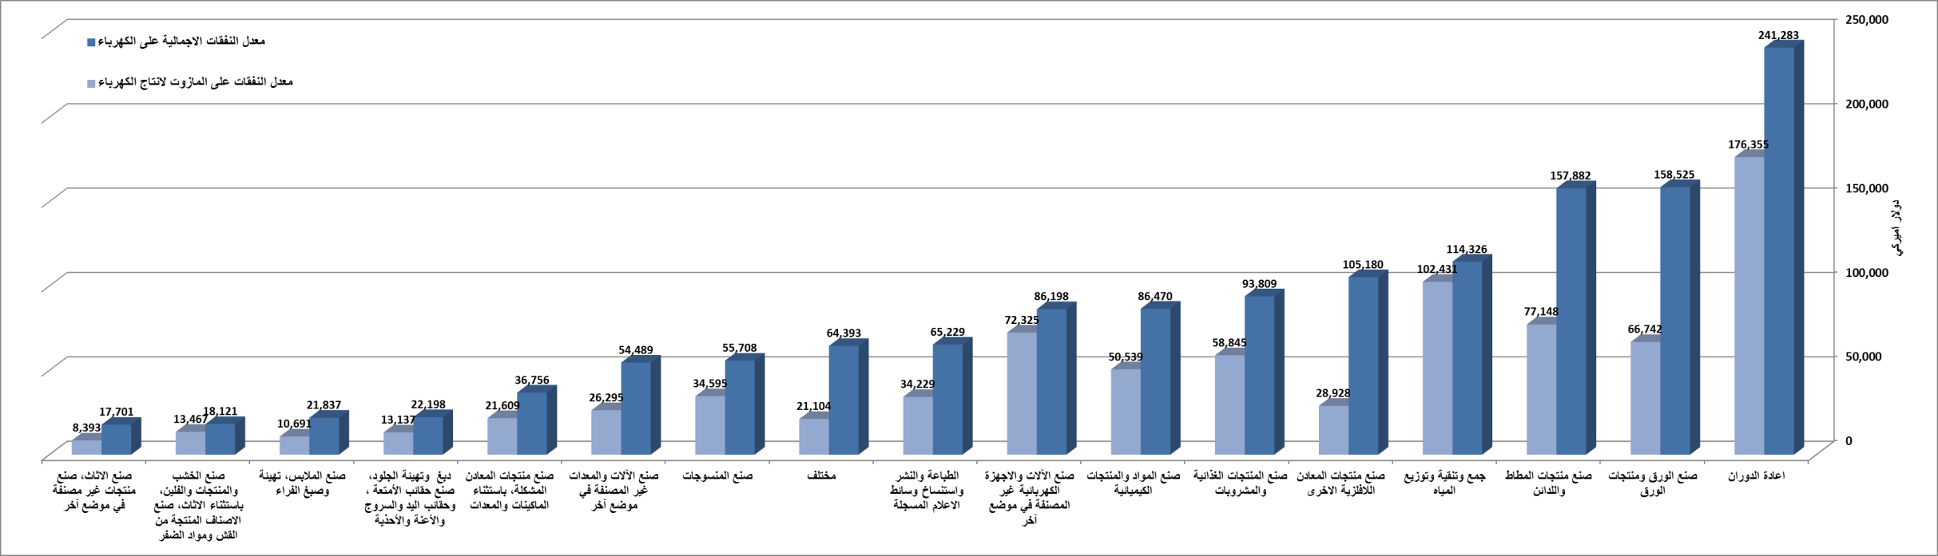
- معدل النفقات الاجمالية على الكهرباء ومعدل النفقات على المازوت لانتاج الكهرباء للمصنع الواحد بحسب النشاط الصناعي.
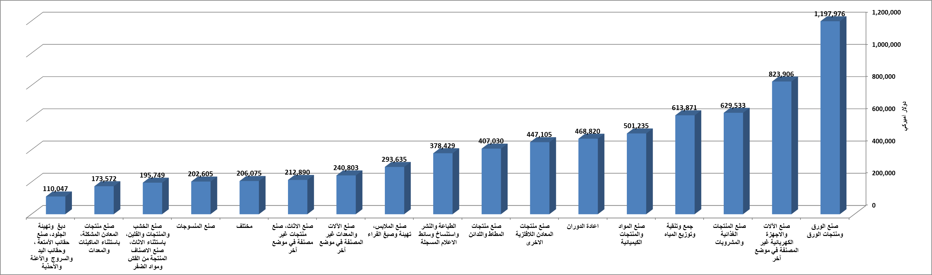
- معدل النفقات المختلفة للمصنع الواحد بحسب النشاط الصناعي.
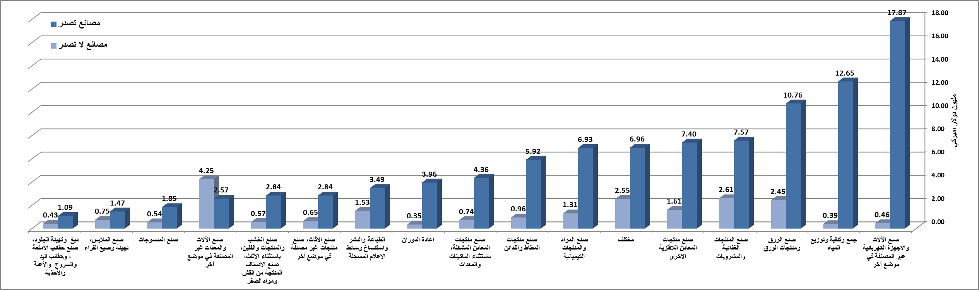
- معدل الناتج الصناعي للمصنع الواحد بحسب النشاط الصناعي والتصدير.
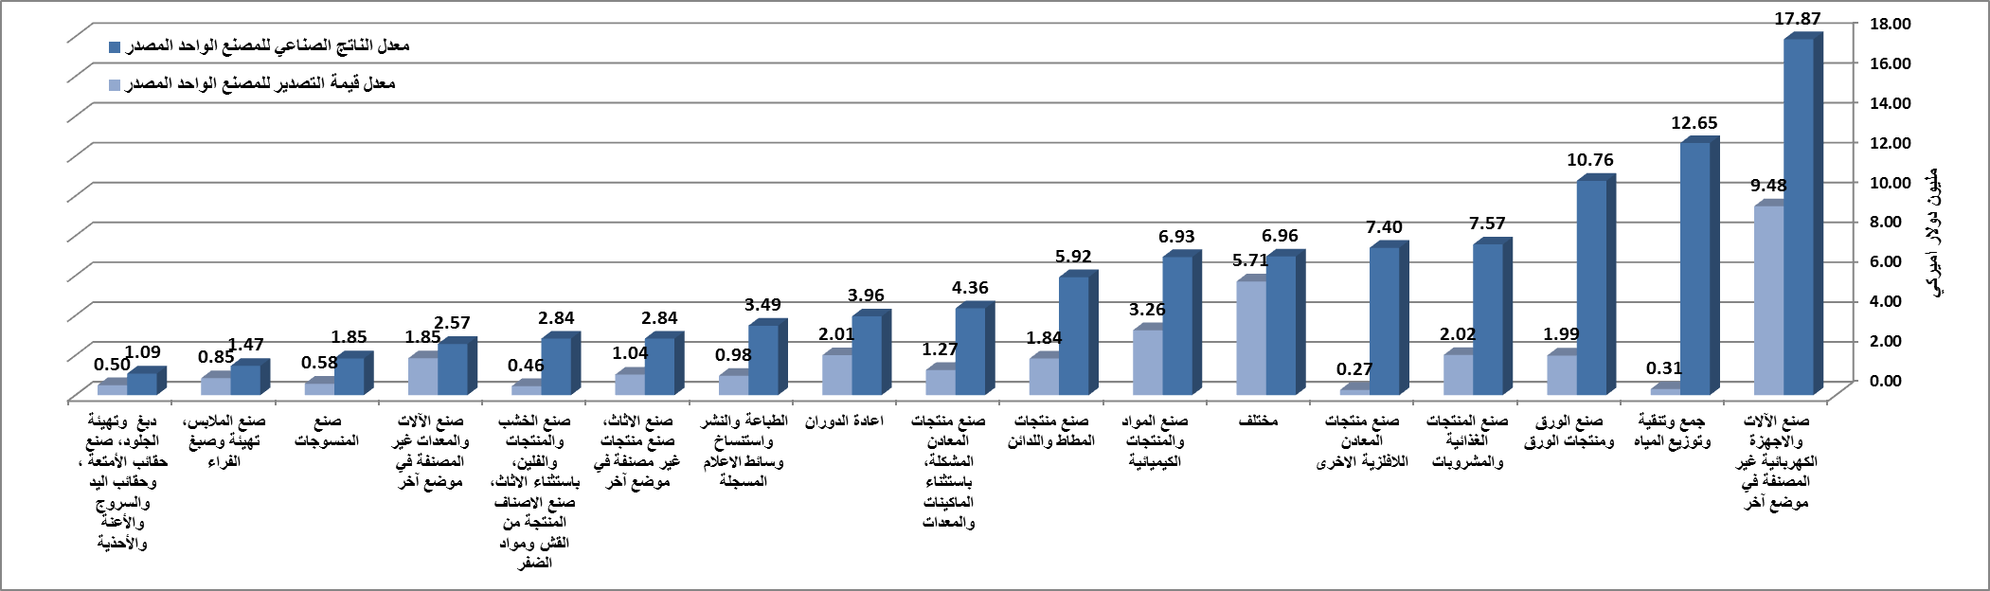
- معدل الناتج الصناعي ومعدل قيمة التصدير للمصنع المُصدِّر الواحد بحسب النشاط الصناعي.

ملحق رقم 3: توصيف النشاطات الصناعية

- يشمل قطاع "صناعة المنتجات الغذائية والمشروبات" الانشطة التالية:
- انتاج وتجهيز وحفظ اللحوم والاسماك والفواكه، والخضروات، والزيوت والدهون
- صناعة منتجات الألبان
- صناعة منتجات طواحين الحبوب، والنشاء ومنتجات النشاء، واعلاف حيوانية محضرة
- صناعة منتجات الأغذية الاخرى
- صناعة المشروبات
- يشمل قطاع "صناعة المنسوجات" الانشطة التالية:
- غزل ونسج واتمام تجهيز المنسوجات
- صناعة المنسوجات الأخرى
- صناعة اقمشة واصناف ملابس من التريكو والكروشيه
- يشمل قطاع "صناعة الملابس، تهيئة وصبغ الفراء" الانشطة التالية:
- صناعة الملابس باستثناء الملابس الفرائية
- تهيئة وصنع الفراء، صناعة أصناف من الفراء
- يشمل قطاع "دبغ وتهيئة الجلود، صنع حقائب الأمتعة ، وحقائب اليد والسروج والأعنة والأحذية" الانشطة التالية:
- دبغ وتهيئة الجلود، صناعة حقائب الأمتعة وحقائب اليد والسروج والأعنة
- صناعة الأحذية
- يشمل قطاع "صنع الخشب والمنتجات والفلين، باستثناء الاثاث، صنع الاصناف المنتجة من القش ومواد الضفر" الانشطة التالية:
- نشر الخشب وسحجه
- صناعة المنتجات الخشبية والفلين والقش ومواد الضفر
- يشمل قطاع "صناعة الورق ومنتجات الورق" الانشطة التالية:
- صناعة الورق ومنتجات الورق
- يشمل قطاع "الطباعة والنشر واستنساخ وسائط الاعلام المسجلة" الانشطة التالية:
- النشر
- الطباعة وانشطة الخدمات المتصلة بالطباعة
- استنساخ وسائط الاعلام المسجلة

- يشمل قطاع "صناعة المواد والمنتجات الكيميائية" الانشطة التالية:
- صناعة المواد الكيميائية الاساسية
- صناعة منتجات كيميائية اخرى
- صناعة الالياف الاصطناعية
- يشمل قطاع "صناعة منتجات المطاط واللدائن" الانشطة التالية:
- صناعة منتجات المطاط
- صناعة المنتجات اللدائنية
- يشمل قطاع "صناعة منتجات المعادن اللافلزية الاخرى" الانشطة التالية:
- صناعة الزجاج والمنتجات الزجاجية
- صناعة منتجات المعادن اللافلزية غير المصنفة في موضع اخر
- صناعة المنتجات الخزفية غير الانشائية غير الحرارية
- صناعة المنتجات الخزفية الحرارية
- صناعة المنتجات الطفلية الانشائية غير الحرارية والمنتجات الخزفية
- صناعة الاسمنت والكلس والجص
- صناعة الأصناف المنتجة من الخرسانة والأسمنت والجص
- قطع الأحجار وتشكيلها وإتمام تجهيزها
- صناعة المنتجات المعدنية اللافلزية الاخرى غير المصنفة في موضع آخر
- يشمل قطاع "صناعة منتجات المعادن المشكلة، باستثناء الماكينات والمعدات" الانشطة التالية:
- صناعة المنتجات المعدنية الانشائية والصهاريج والخزانات ومولدات بخار الماء
- صناعة منتجات المعادن المشكلة الاخرى، انشطة خدمات تشكيل المعادن
- يشمل قطاع "صناعة الآلات والمعدات غير المصنفة في موضع آخر" الانشطة التالية:
- صناعة الآلات المتعددة الاغراض
- صناعة الآلات المتخصصة الغرض
- صناعة الاجهزة المنزلية غير المصنفة في موضع آخر
- يشمل قطاع "صناعة الآلات والاجهزة الكهربائية غير المصنفة في موضع آخر" الانشطة التالية:
- صناعة المحركات والمولدات والمحولات الكهربائية
- صناعة اجهزة توزيع الكهرباء والتحكم فيها
- صناعة الاسلاك والكابلات المعزولة
- صناعة المركمات والخلايا الأولية والبطاريات من الخلايا الأولية
- صناعة المصابيح الكهربائية ومعدات الانارة
- صناعة المعدات الكهربائية الاخرى غير المصنفة في موضع آخر
- يشمل قطاع "صناعة الاثاث، صناعة منتجات غير مصنفة في موضع آخر" الانشطة التالية:
- صناعة الاثاث
- صناعة منتجات غير مصنفة في موضع آخر
- صناعة المجوهرات والأصناف المتصلة بها
- صناعة الآلات الموسيقية
- صناعة ادوات الرياضة
- صناعة الالعاب واللعب
- صناعة منتجات اخرى غير مصنفة في موضع آخر
- يشمل قطاع "اعادة التدوير" الانشطة التالية:
- اعادة تدوير النفايات والخردة المعدنية
- اعادة تدوير النفايات والخردة اللافلزية
- يشمل قطاع " جمع وتنقية وتوزيع المياه" الانشطة التالية:
- جمع وتنقية وتوزيع المياه
- تشمل "مختلف" الانشطة التالية:
- صناعة فحم الكوك والمنتجات النفطية المكررة والوقود النووي
- صنع الفلزات القاعدية
- صناعة آلات المكاتب والمحاسبة وآلات الحساب الالكتروني
- صناعة الاجهزة الطبية، وادوات القياس عالية الدقة والادوات البصرية، والساعات بأنواعها
- صنع المركبات ذات المحركات والمركبات المقطورة ونصف المقطورة
- صنع معدات النقل الاخرى

لمزيد من التفصيل حول توصيف النشاطات الصناعية نرجو مراجعة الملحق رقم 3 ص 40
عدد العمال يشمل: اصحاب العمل والعاملون الدائمون والعاملون غير الدائمين.
عدد العمال يشمل: اصحاب العمل والعاملون الدائمون والعاملون غير الدائمين.

